TWINKLE

Descripción breve

Súbete a esta experiencia de aventuras en acción y ayuda a Twinkle a rescatar a sus hadas amigas capturadas a bordo del buque pirata. 25 líneas de fantástica diversión con la magia de las hadas en mar abierto. Obtén 3 o más frascos para activar la Elección de Premios que te permitirá salvar a las hadas capturadas y ganar excelentes recompensas. Obtén 3 o más guiños Twinkle para activar 25 juegos gratis. Empieza a jugar ahora y da rienda suelta a tu hada interior.

Materiales de marketing

Los materiales se pueden descargar [aquí](https://files.eyecon.com/index.php/s/0iHr6stDJ8HyJrf).

Capturas de pantalla

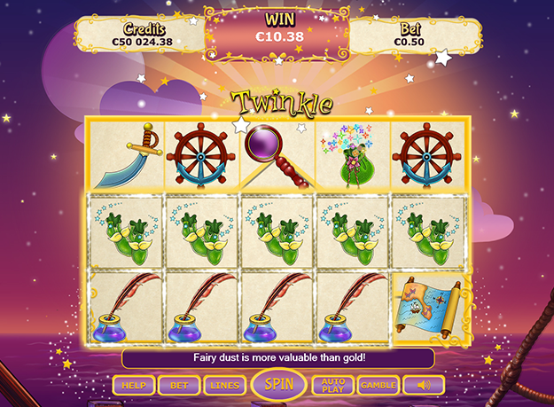

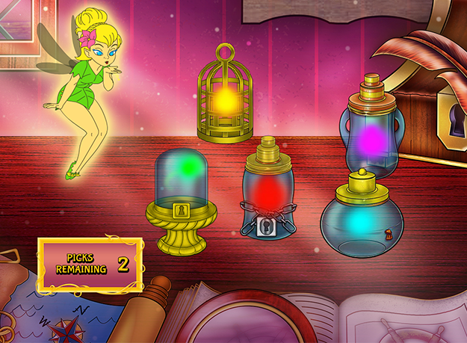

Propiedades y características del juego

|  |  |
| --- | --- |
| **Propiedades** | |
| Versiones | Autónoma, móvil, empotrada |
| RTP (%) | 93 (JP), 95 |
| Número de carretes | 5 |
| Número de líneas | 25 |
| Apuesta mín. | 1 crédito |
| Apuesta máx | 50 créditos |
| Nivel de juego | Difícil |
| Volatilidad | Alta |
| Tasa de aciertos jugando 1 línea | 1 cada 24.8 |
| Tasa de aciertos de característica combinada | 1 cada 134.7 |
| Apuesta predeterminada | 2 créditos por línea |
| Compatible con giros gratis | Sí |
| Categorías recomendadas | * Aventuras * Enormes premios * Fantasía |
| **Características** | |
| Giros gratis | Hasta 15 |
| Sustituto | Duplica el premio |
| Característica de elección de premios | Hasta 100 veces el premio |